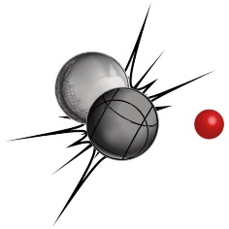
Fiche d’inscription au concours de pétanque
Centre Urban Soccer de Nanterre
Le samedi 11 octobre 2025

Davantage branché sports boules que ballon rond ?
Alors inscrivez-vous au concours de pétanque
en doublettes de TMF !

NOM DE L’ÉQUIPE (facultatif) :
NOM :
PRÉNOM :
EMAIL :
ENTITÉ :
ÉQUIPIER
NOM et PRÉNOM :
EMAIL :
ENTITÉ :
Fiche à compléter et à renvoyer au plus tard le vendredi 8 août 2025 par mail
à l’adresse suivante : ms.tmf-communication@totalenergies.com

 | Pour rappel, le concours est ouvert aux collaborateurs statutaires siège, DR et filiales de TotalEnergies Marketing France.

